Робоча зустріч з метою надання допомоги працівникам районної філії
З метою надання методичної та практичної допомоги 24 вересня 2020 року в Надвірнянській районній філії відбулася робоча зустріч, в якій взяли участь заступник директора-начальник відділу організаціїї профорієнтації Івано-Франківського обласного центру зайнятості Людмила Сірко, начальник відділу організації надання послуг роботодавцям Івано-Франківського обласного центру зайнятості Оксана Пашківська, начальник відділу внутрішнього аудиту Івано-Франківського обласного центру зайнятості Руслана Паращак, директор Надвірнянської районної філії Володимир Петрішак.
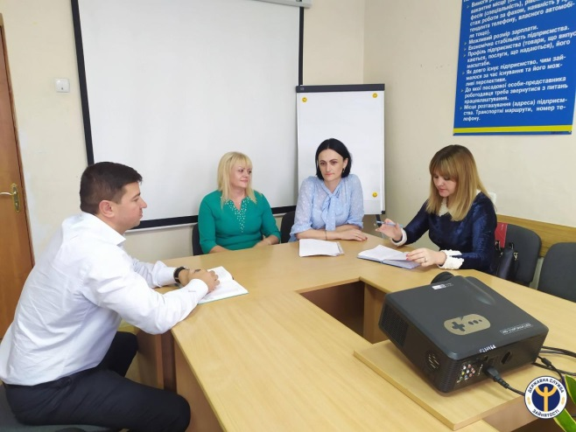
Під час робочої зустрічі обговорено питання організації роботи щодо працевлаштування безробітних громадян та співпраці з роботодацями району.

«Співпраця з роботодавцями – основа успішної діяльності центрів зайнятості. Ефективність цієї співпраці – це, насамперед, вивчення їх потреб на ринку праці, оперативна допомога в укомплектуванні вакансій та підбір кваліфікованих працівників, в першу чергу з числа безробітних», - зауважила Л.Сірко.
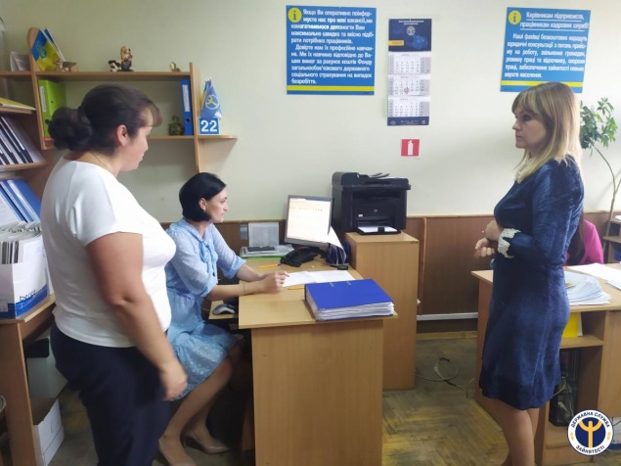

В.Петрішак зазначив: «Завдяки тісній співпраці з роботодавцями служба зайнятості забезпечує збереження обсягів працевлаштування незайнятого населення. Ми працюєм над кількісним та якісним наповненням бази вакансій районної філії, що дасть можливість працевлаштувати безробітних громадян».
Представники обласного центру зайнятості провели аналіз роботи працівників філії та дали рекомендації щодо її покращення.
Директор районної філії подякував за корисну зустріч представникам Івано-Франківського обласного центру зайнятості, яка дасть свій позитивний результат в подальшій роботі філії.

